Важно: диктанты подбираются по принципу от простого к сложному.
Правильно начинать заниматься с
ребенком с самых простых диктантов и постепенно переходить к более
сложным.
Длительность занятий не должна
превышать 20-25 минут для деток 6-7 лет. Но в случае, если малыш увлечен, не прерывайте его, пусть выполнит задание до конца.

Варианты проведения диктанта.
- Ребенку предлагают повторить в тетради рисунок, который изображен на образце.
- Взрослый диктует определенную последовательность черточек, указывая количество клеточек и направление рисования. Ребенок все выполняет на
слух, затем накладывает свое
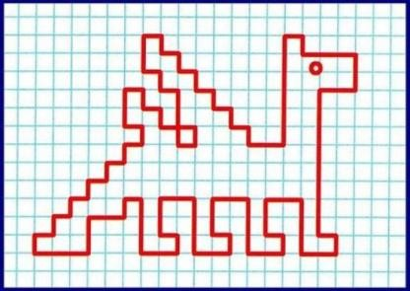
изображение на исходное и сравнивает результат с образцом.

Правила выполнения графического диктанта.
- Когда взрослый начинает
диктовать, то не рекомендуется повторять одно и то же
направление дважды.
- Диктанты пишутся в тишине, чтобы случайно не сбить ребенка.
Пример:
«Поставь точку, от нее веди одну
клеточку вверх, одну клеточку право, одну клеточку вниз, одну клеточку влево. Что получилось? Правильно,
квадрат».
Постепенно ваш малыш научится
сам составлять графические диктанты, поощряйте самостоятельную
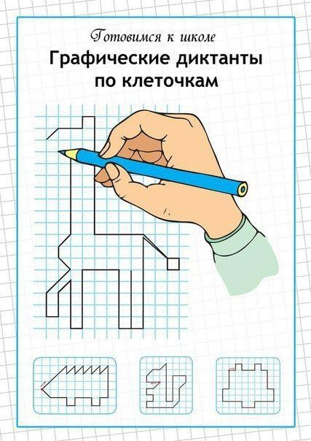
деятельность ребенка и его активность.

МБДОУ «Детский сад №2»

Графический диктант

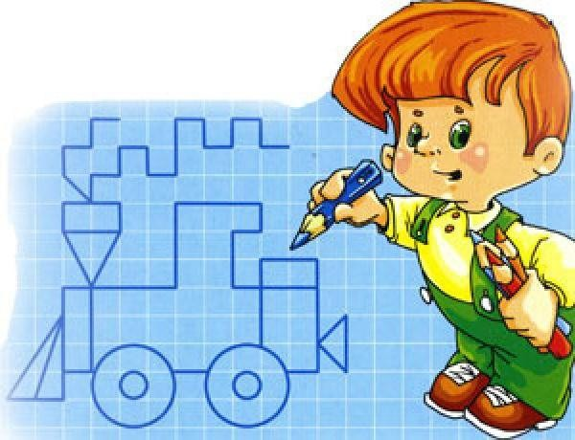
Советы для родителей

Подготовила воспитатель Дронова А.В.

г. Лиски

Что такое графический диктант?
Графический диктант – это рисование по клеточкам под диктовку. Это несколько разнообразит
ежедневные игры и занятия. Также их можно сделать общим семейным занятием – меняться ролями с
ребенком, устраивать соревнования. А можно расширить задание: раскрась рисунок, вспомни стихотворение, отгадай загадку об этом объекте и т.п.

Графический диктант помогает развивать:
- внимание,
- ориентацию в пространстве,
- умение слушать взрослого, что, непременно, поможет при
написании диктантов в школе,
- логику, абстрактное мышление, усидчивость и кропотливость, мелкую моторику рук,
- координацию.
Что понадобится для занятий
Вам понадобится тетрадка в клеточку хорошо, если сначала клеточка будет покрупнее. Это
позволяет снизить нагрузку на глаза. Не выбирайте (во всяком случае, для малышей) тетради с очень белыми и очень гладкими листами. Это очень напрягает глаза. Кроме того, листы тетради отсвечивают и дают блики, которые вредны для глаз! Большие изображения на листе с крупной
клеткой не поместятся, тогда нужно взять стандартную тетрадь. Также
необходим простой карандаш и ластик, чтобы можно было стереть в случае ошибки.

Как проводить графические диктанты.
Во время занятий очень важен настрой ребенка и доброжелательное отношение взрослого.
Помните, что занятия для ребенка – не экзамен, а игра. Помогайте малышу, следите за тем, чтобы он не ошибался. Результат работы всегда должен удовлетворять ребенка, чтобы ему вновь и вновь хотелось рисовать по
клеткам.
Ваша задача – помочь ребенку в игровой форме овладеть
необходимыми для хорошей учебы навыками. Поэтому никогда не ругайте его.
Если у него что-то не получается, просто объясните, как надо делать правильно. Чаще хвалите малыша, и никогда ни с кем не сравнивайте.
Обратите внимание на посадку ребенка во время выполнения диктанта, на то, как он держит
карандаш. Если ребенок плохо
считает, помогайте ему отсчитывать клетки в тетради.
Перед каждым занятием, если это необходимо обязательно поговорите с ребенком о том, что есть разные
направления и стороны. Покажите
ему, где право, где лево, где верх, где низ. Обратите внимания малыша, что у каждого человека есть правая и
левая сторона. Объясните, что та рука, которой он ест, рисует и пишет – это правая рука, а другая рука – левая. Для левшей наоборот, левшам надо
обязательно объяснять, что есть люди, для которых рабочая рука – правая, а
есть люди, для которых рабочая рука – левая. Для уверенности ребенка на
листе с диктантом, в верхних уголках, можно пометить – право и лево.

